靜修中學109學年度高三離校叮嚀朝會
高中部
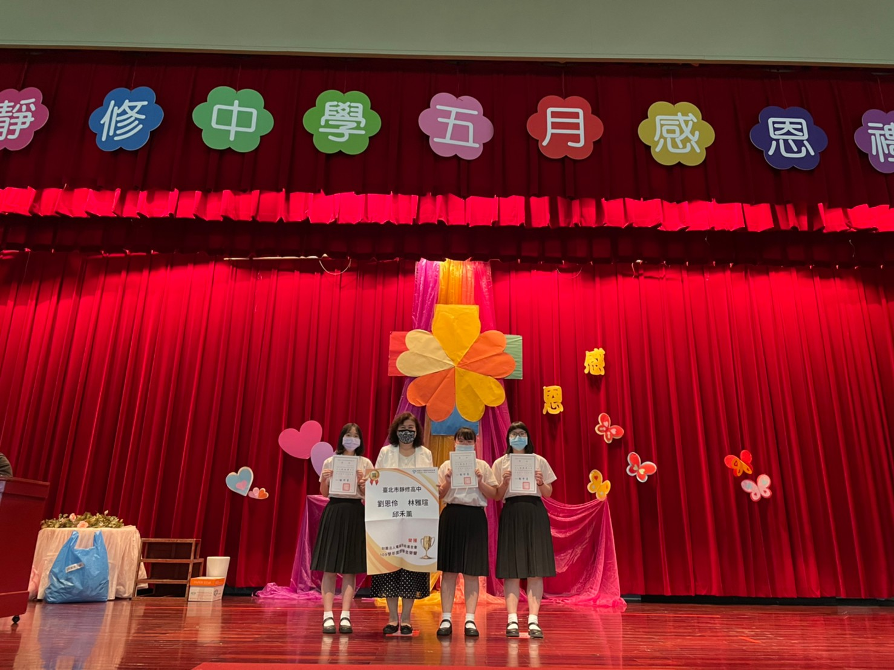 |  | 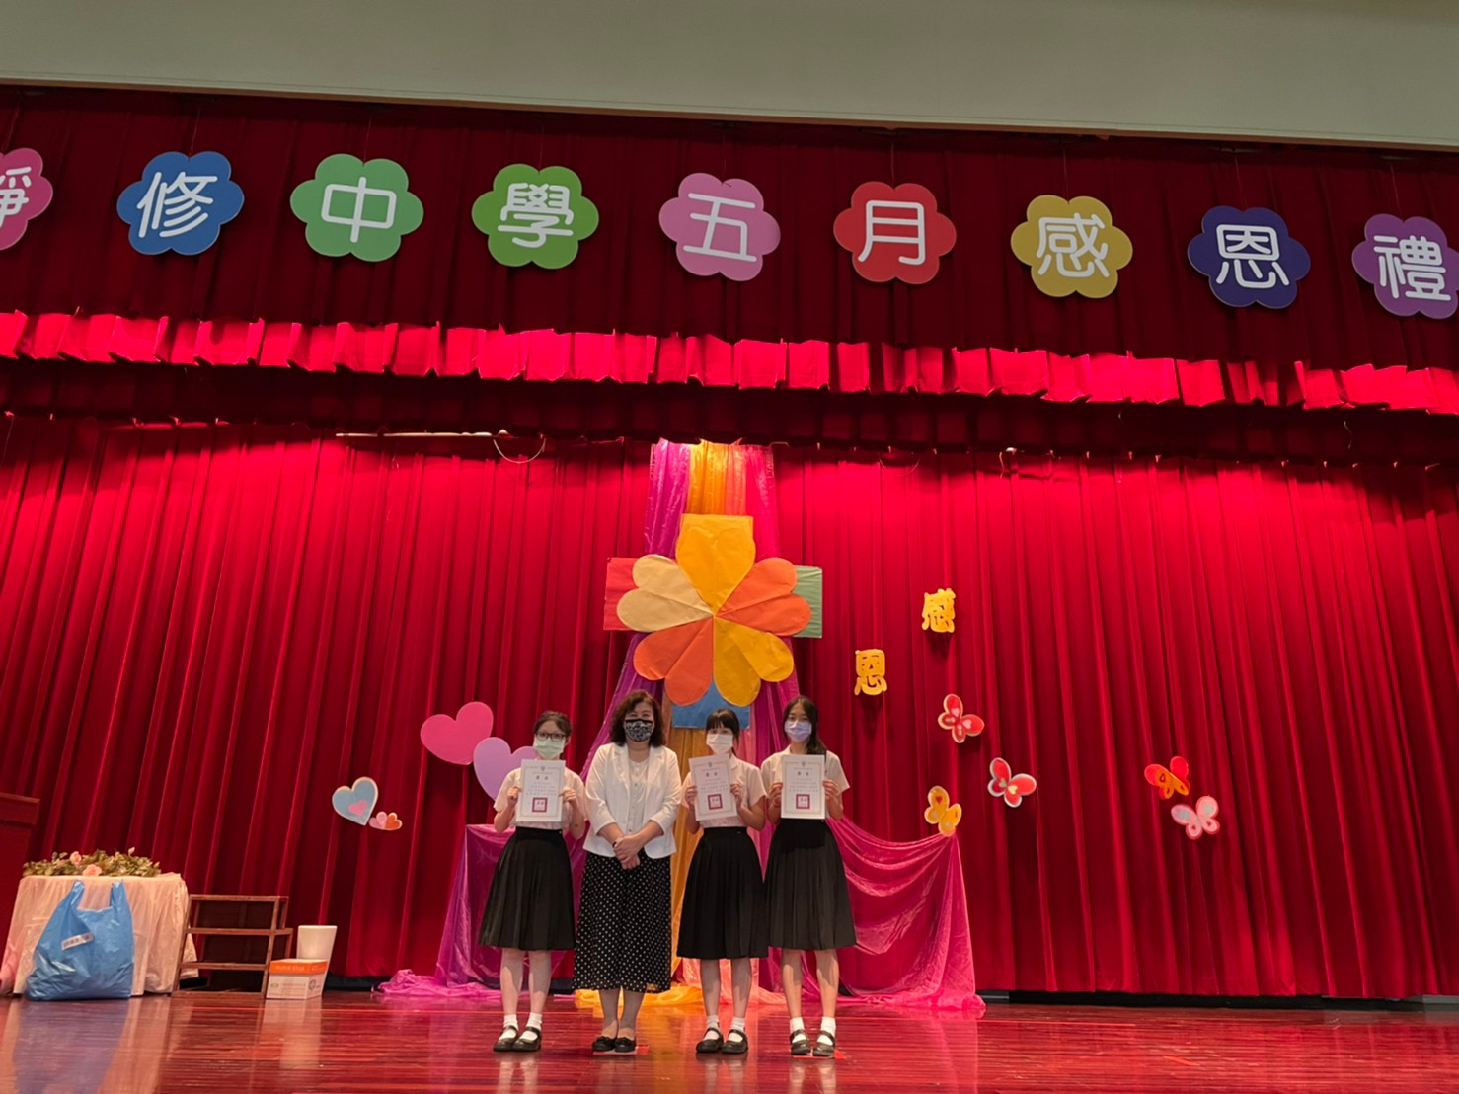
校長頒發109 TQC企業人才技能認證單科應用別獎學金-優等獎 | 校長頒發109學年度第二學期生活競賽模範班級
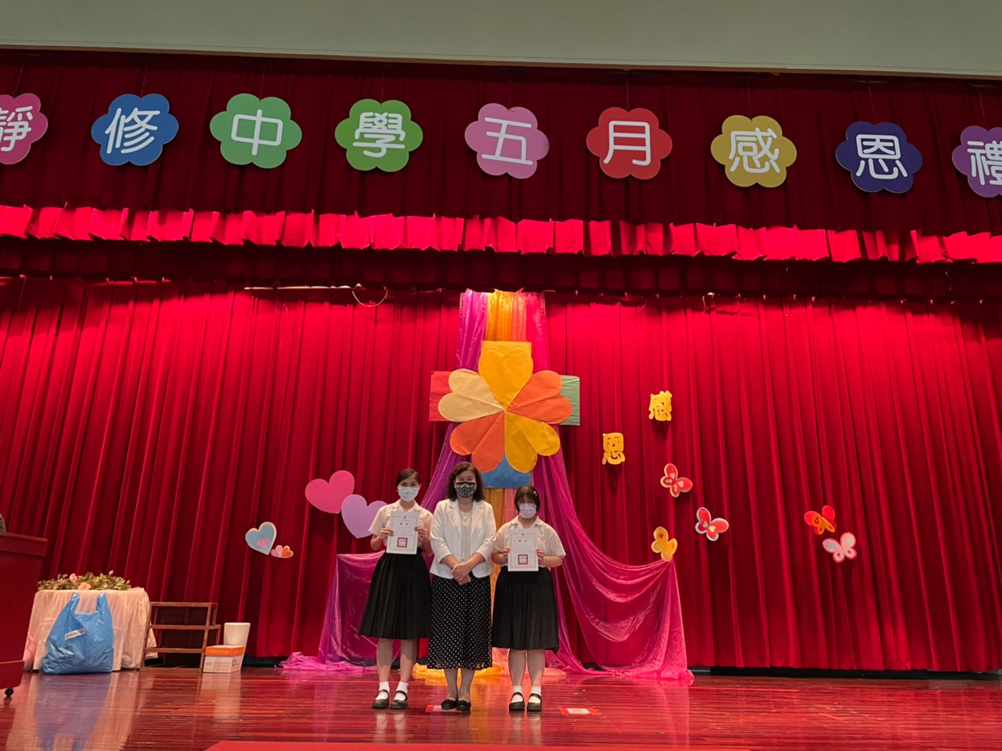 | 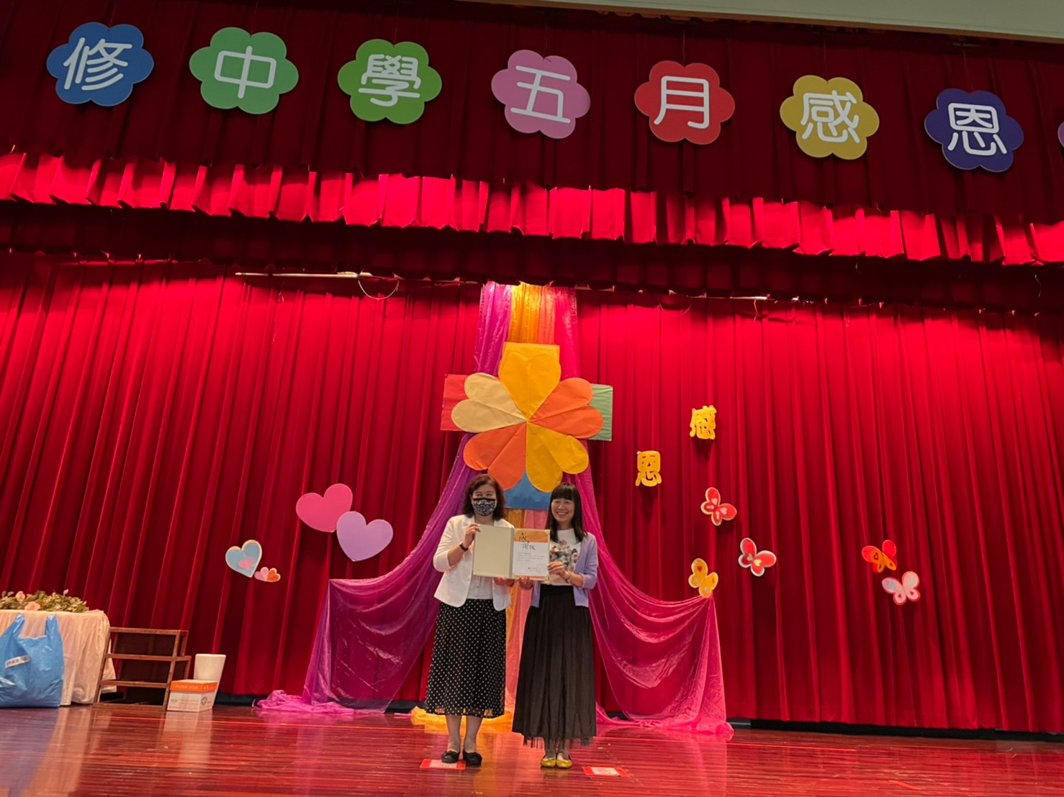
校長頒發109學年度第二學期高三班級整潔競賽 | 感謝陳惠玲老師指導高三慈林惠敏同學參加2020年中文檢定榮獲佳績，校長頒發感謝狀
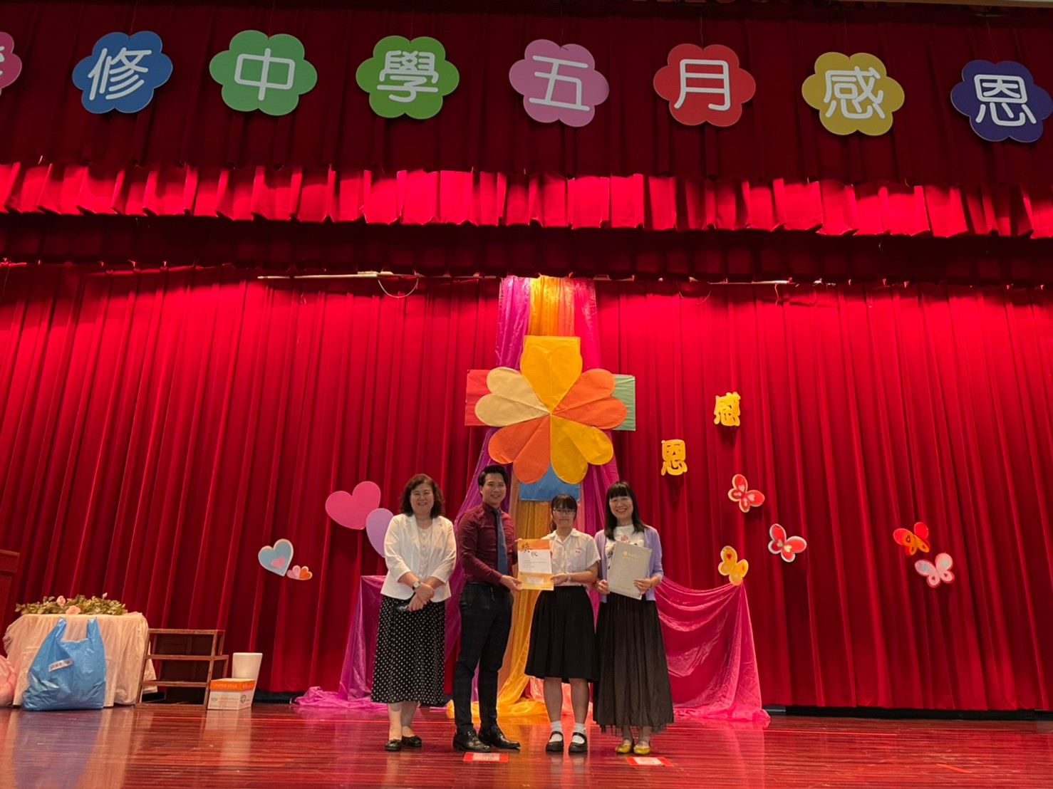 | 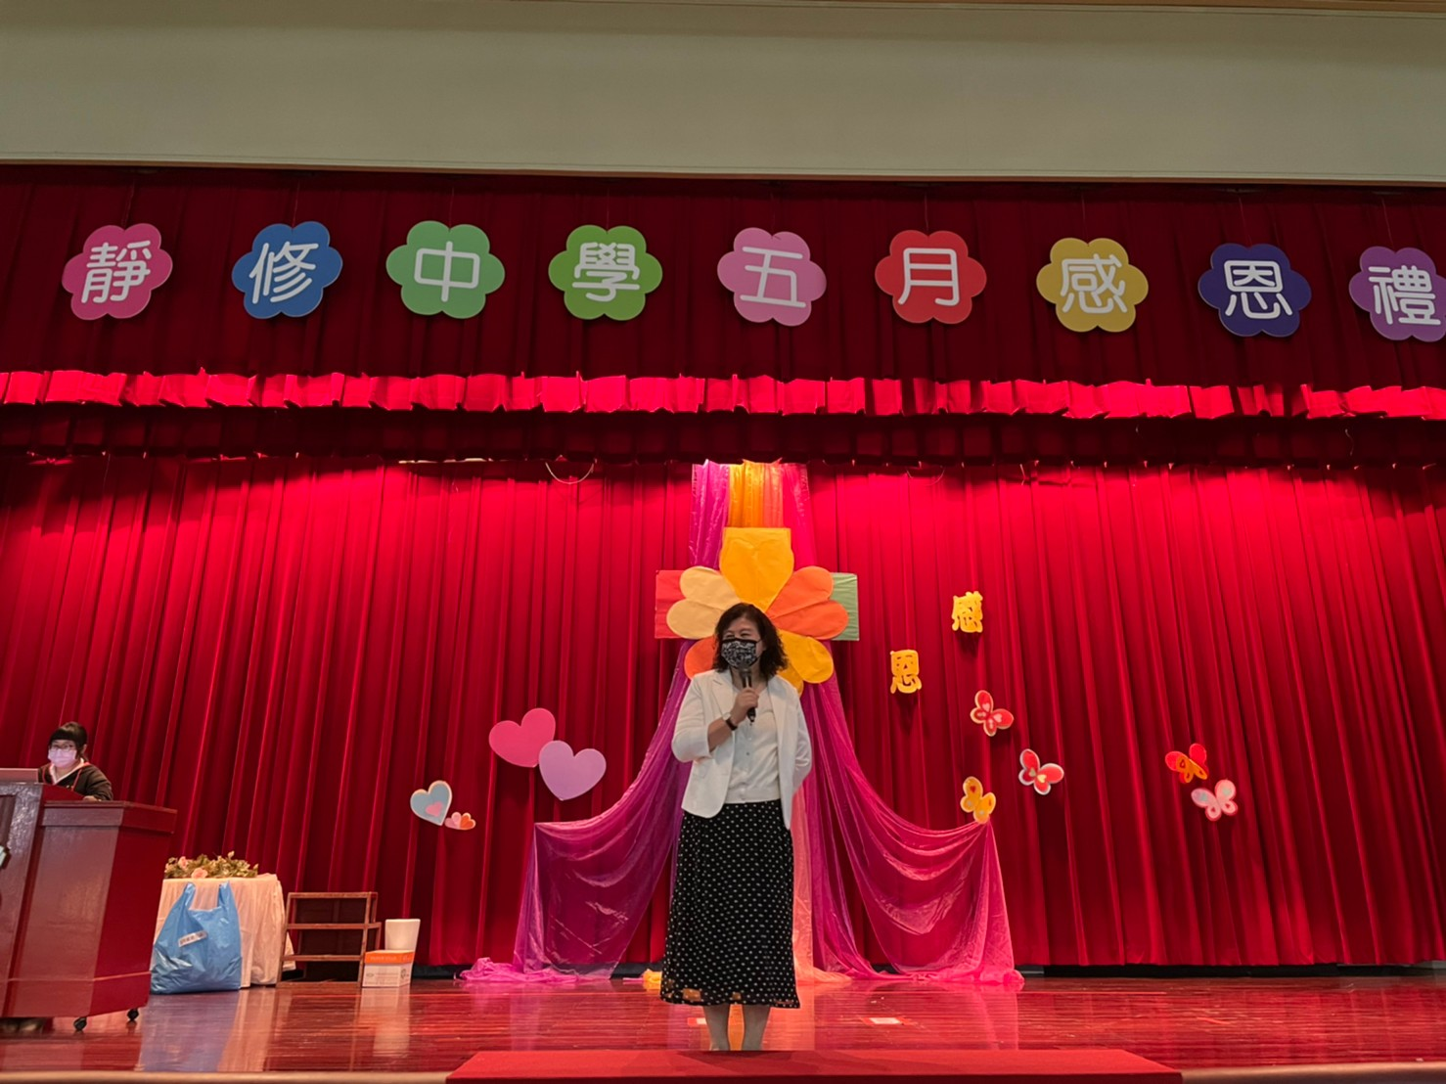
中文能力測驗中心林專員頒發高三慈林惠敏同學榮獲2020年中文檢定獎學金 | 校長報告
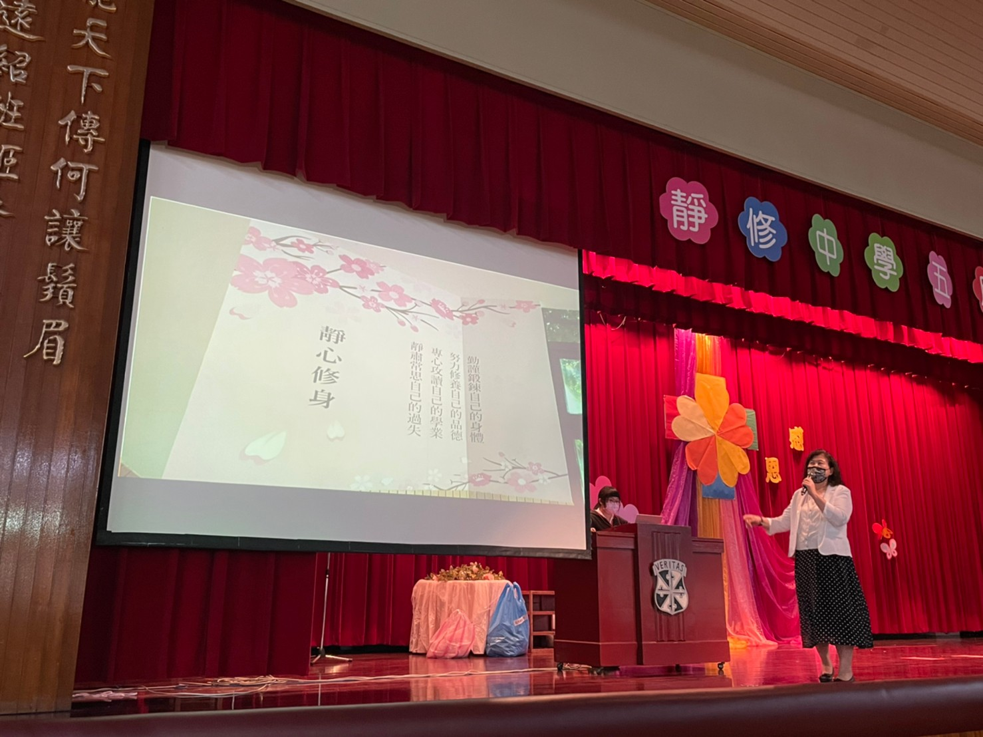 |  | 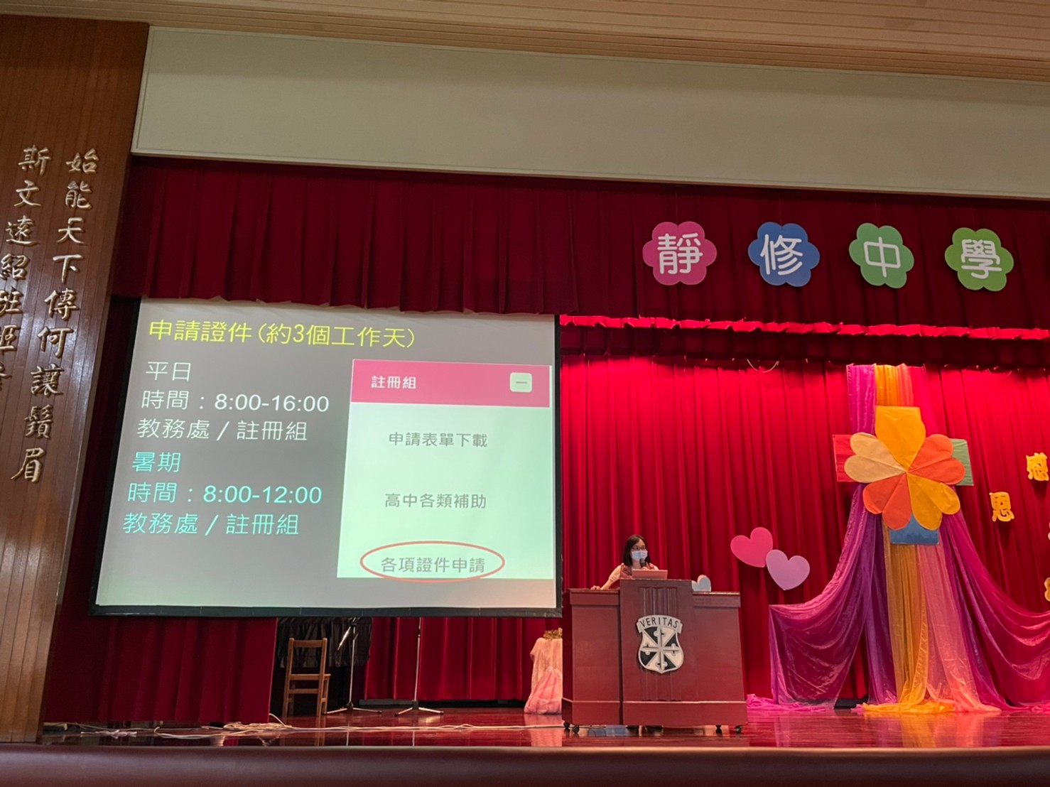
校長報告 |  | 教務主任報告
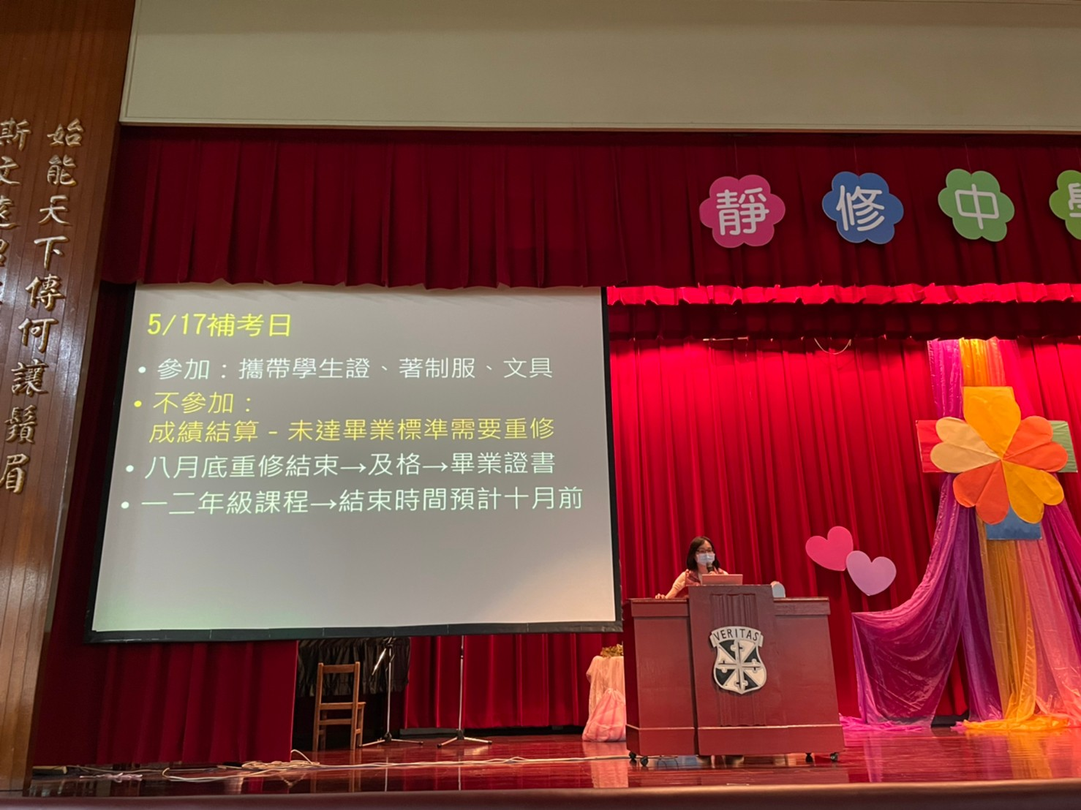 |  | 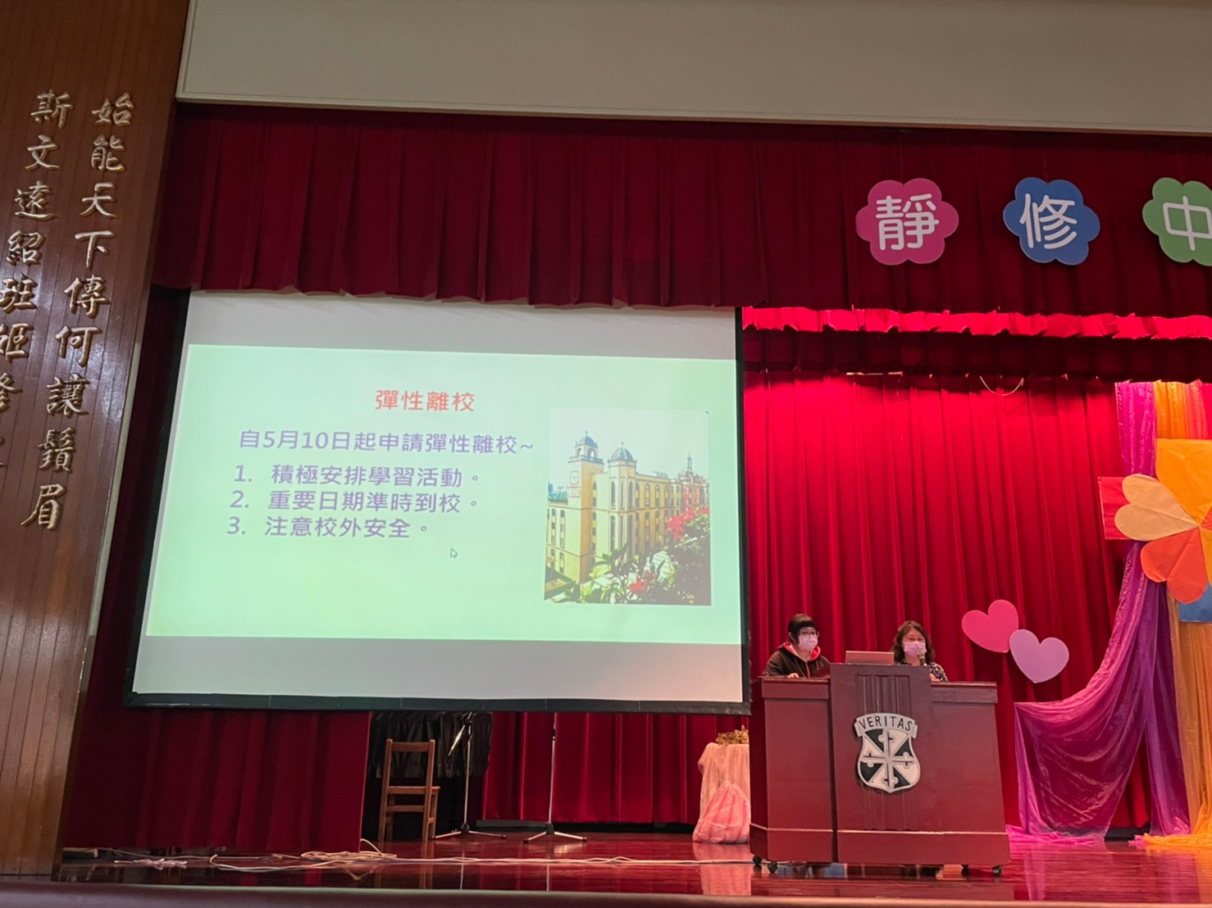
教務主任報告 |  | 學務主任報告
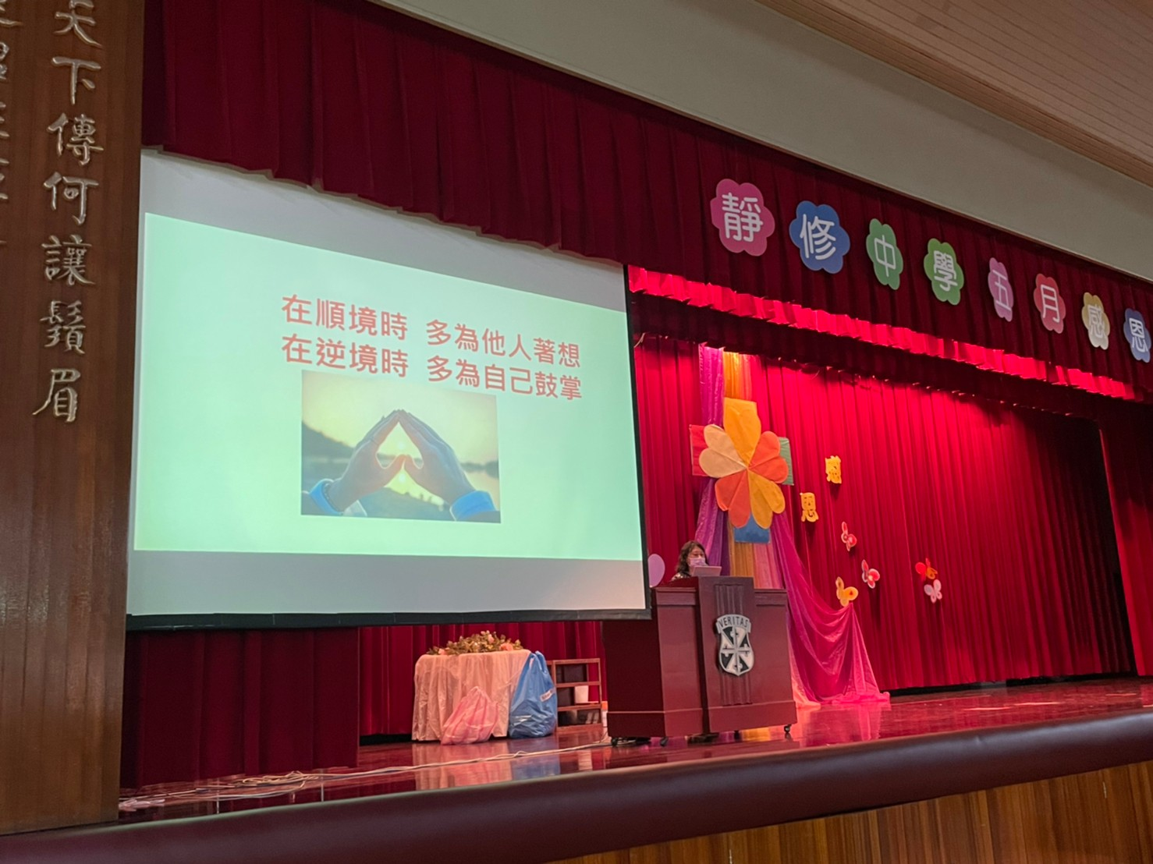 |  | 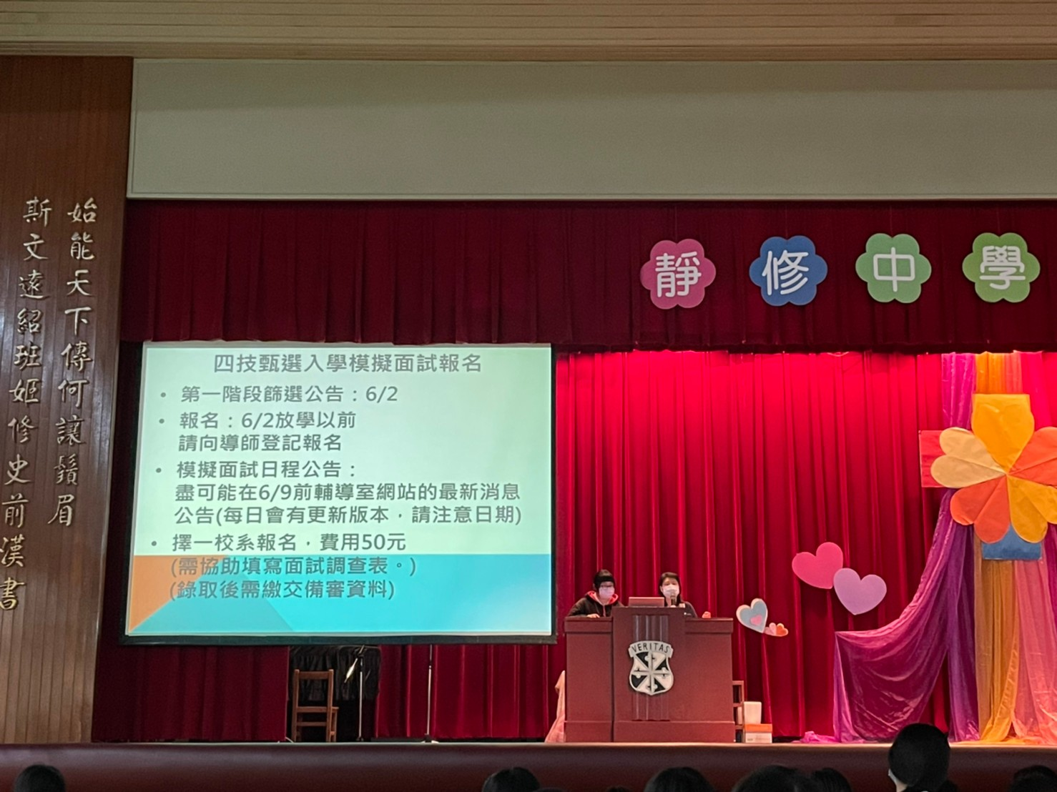
學務主任報告 |  | 輔導主任報告

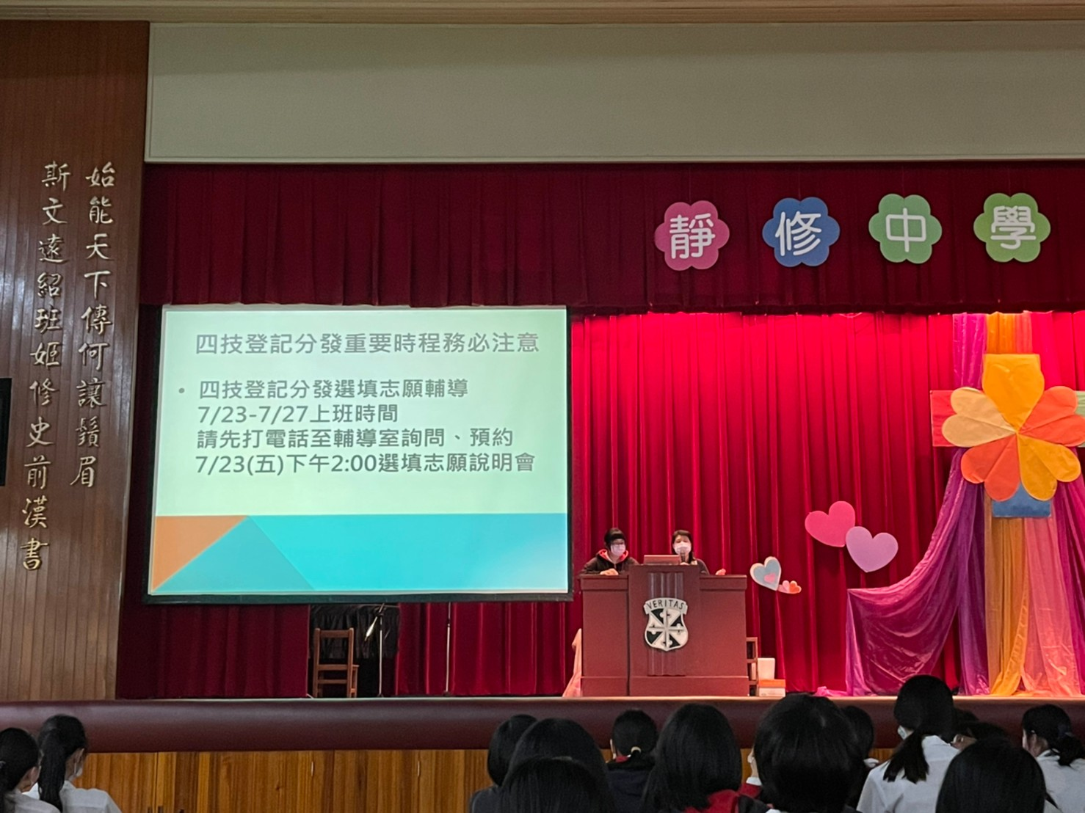 | 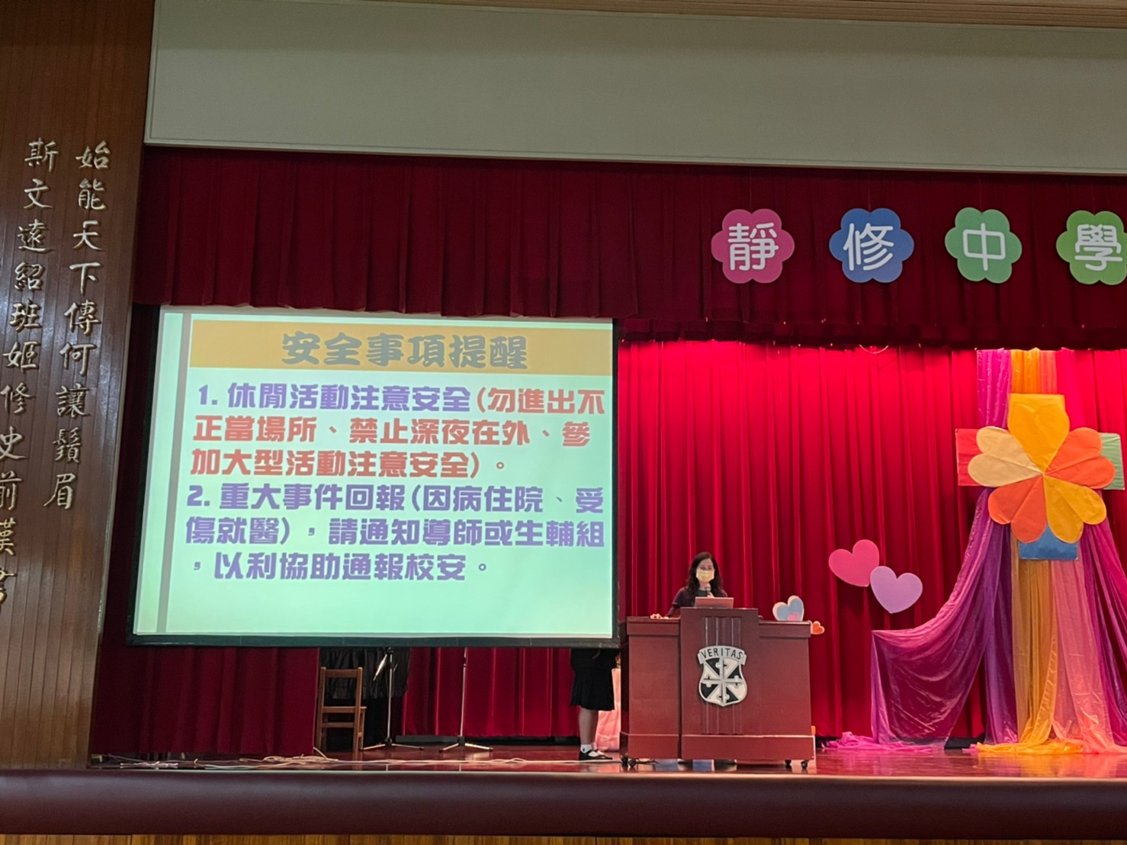
輔導主任報告 | 生輔組長報告
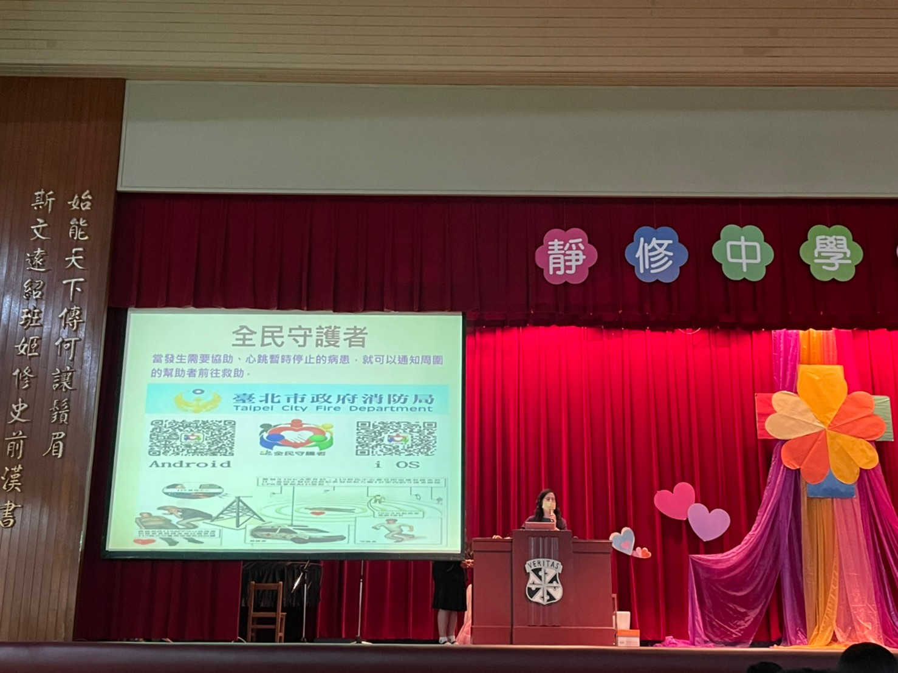 | 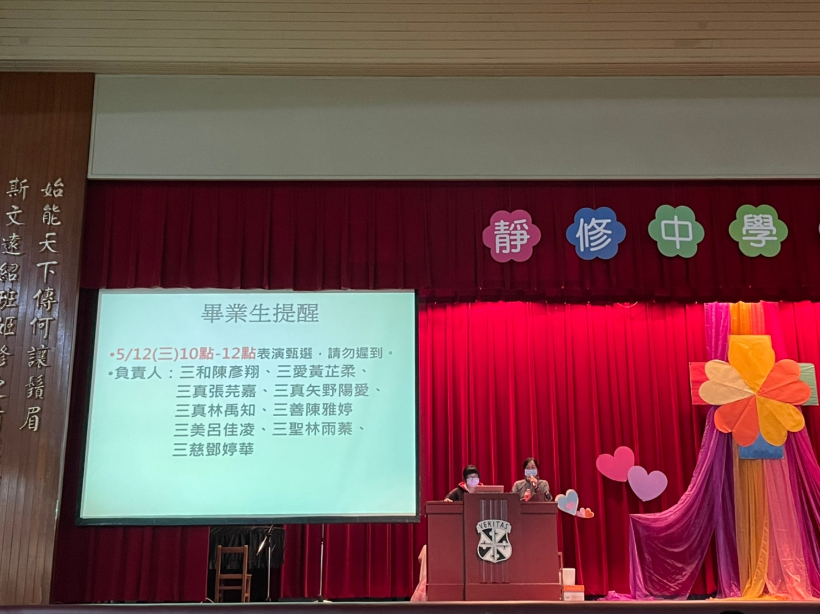
生輔組長報告 | 活動組長報告
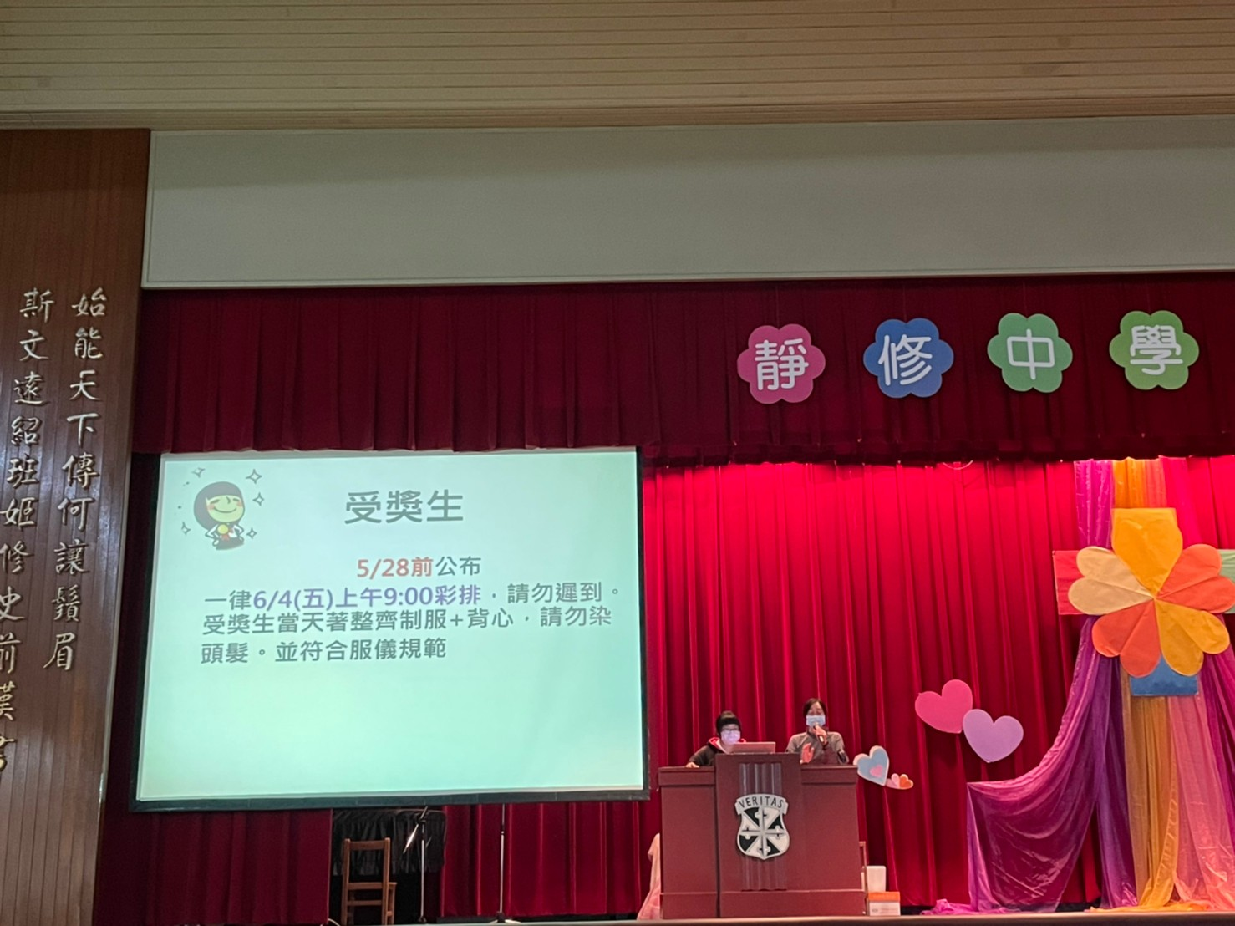 | 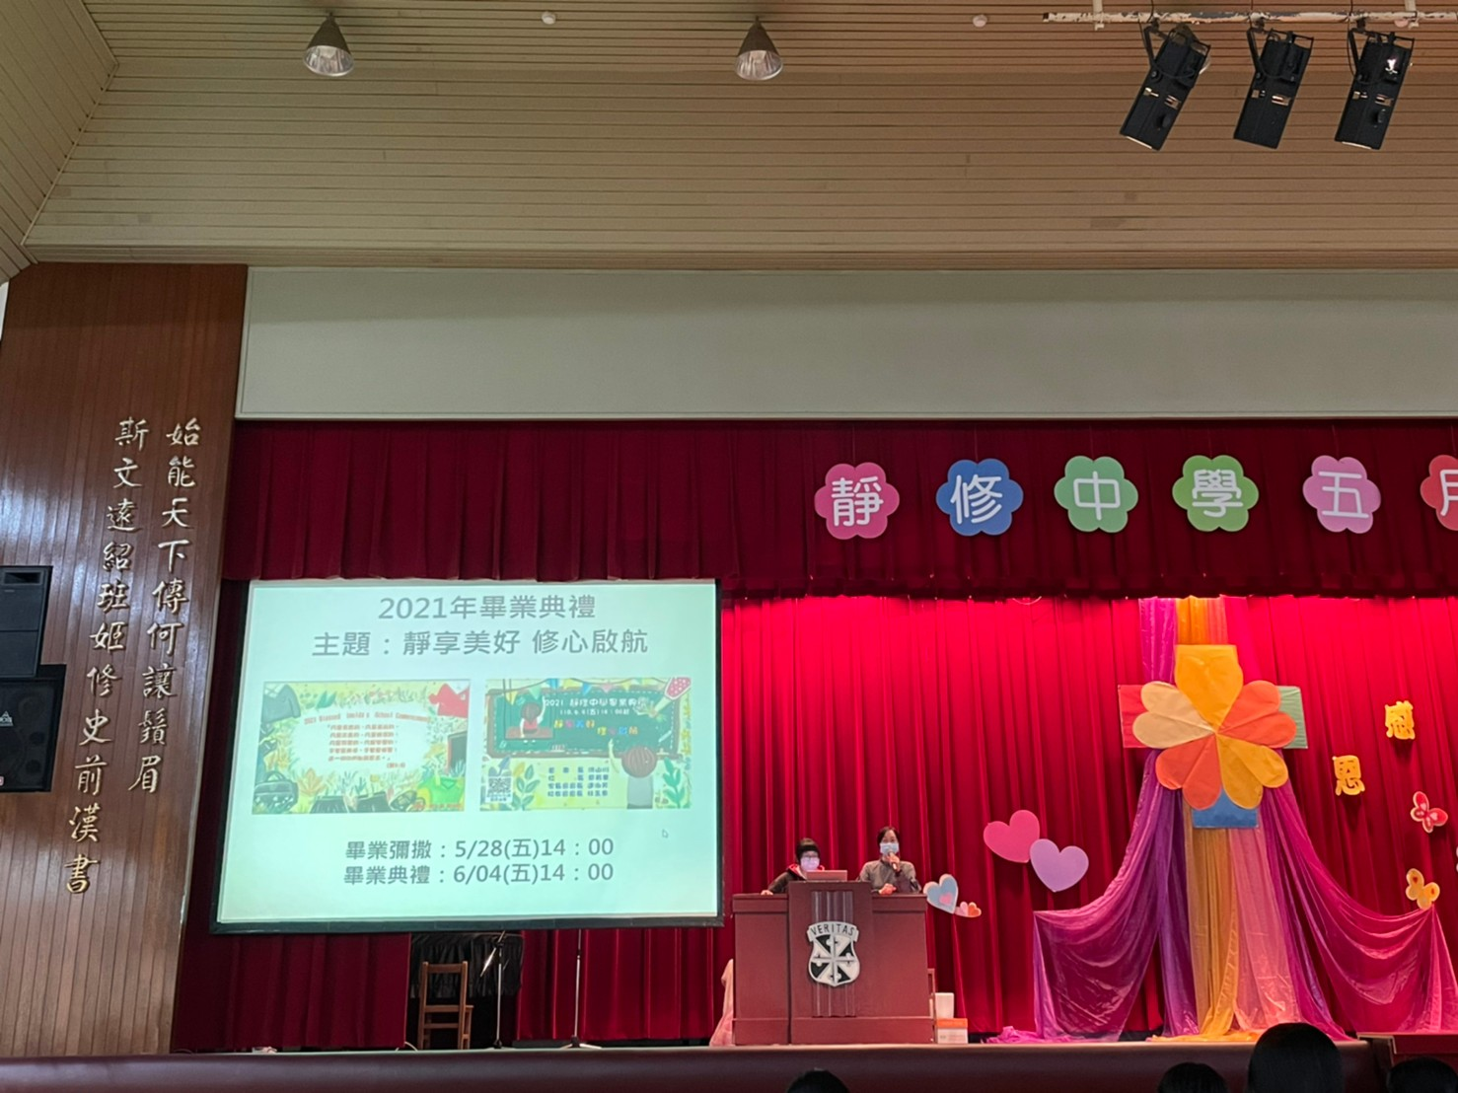
活動組長報告 | 活動組長報告

